C语言第三次作业

P113 第六题

程序：

# include <stdio.h>

# include <math.h>

void main ()

{

float numbers;

printf("please enter numbers");

scanf("%f",&numbers);

if(numbers>=90) putchar('A');

else if (numbers>=80) putchar('B');

else if (numbers>=70) putchar('C');

else if (numbers>=60) putchar('D');

else putchar('E');putchar('\n');

}

截图：

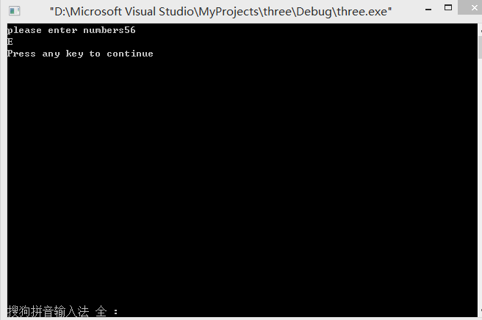

P114第9题：

程序：

# include <stdio.h>

void main ()

{

int a,b,c,d,e;

printf("please enter four numbers:\n");

scanf("%d,%d,%d,%d",&a,&b,&c,&d);

if(a>b)

{e=a;a=b;b=e;}

if(a>c)

{e=a;a=c;c=e;}

if(a>d)

{e=a;a=d;d=e;}

if(b>c)

{e=b;b=c;c=e;}

if(b>d)

{e=b;b=d;d=e;}

if(c>d)

{e=c;c=d;d=e;}

printf("%d,%d,%d,%d\n",a,b,c,d);

}

截图：

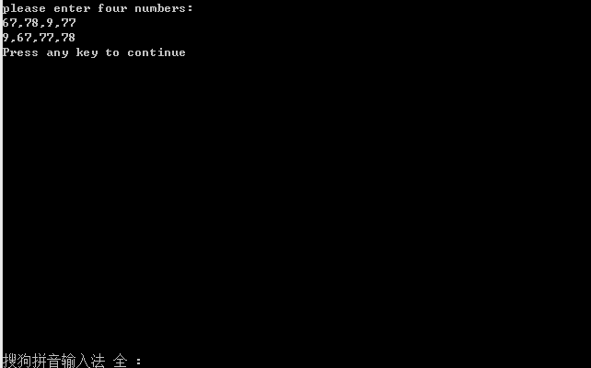

第11题：

N-S流程图：

|  |  |  |  |  |
| --- | --- | --- | --- | --- |
| a  真 | | =0  假 | | |
| 一元方程 | b^2-4ac=0  真 假 | | | |
| $x1=x2=$- $\frac{c}{b}$ | 两个相同的实根 $$x1=x2=\frac{-b±\sqrt{b^{2}-4ac}}{2a}$$ | | b^2-4ac>0  真 假 | |
| 有两个不同的实根 | 有两个不同的共轭复根 |

程序：

#include<stdio.h>

#include<math.h>

void main()

{

double a,b,c,D,x1,x2,p,q;

scanf("%lf,%1f,%1f",&a,&b,&c);

D=b*b-4*a*c;

p=-b/(2*a);

q=sqrt(D)/(2*a);

if(a=0) x1=x2=-c/b;

else

if(D=0) x1=x2=p;

if(D>0) x1=p+q;x2=p-q;

if(D<0) x1=p+q;x2=p-q;

printf("x1=%5.2f\nx2=%5.2f\n",x1,x2);

}

截图：

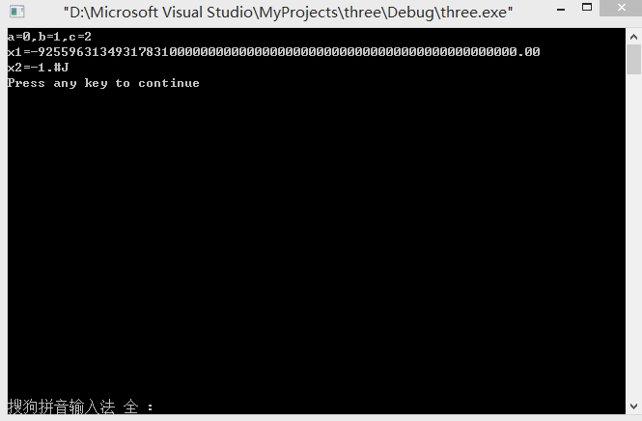

答案错了